Descrição dos Processos de Negócio

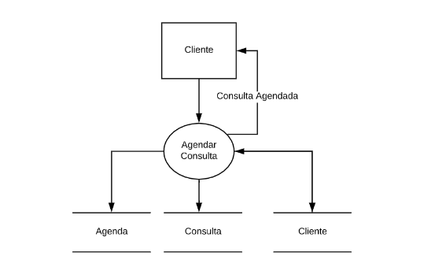

**Agendar Consulta**

**Evento:** Cliente solicita uma consultoria.

**Objetivo:** Agendar uma consultoria com o consultor.

**Trabalhadores envolvidos:** Consultor

Realiza o cadastro do cliente.

Verifica a disponibilidade da consulta.

Realiza o agendamento da consulta.

Informa o cliente sobre o Agendamento.